KPV I.A
hod.21.-25. D OTÁČANIE, SKUTOČNÁ VEĽKOSŤ ROVINNÉHO
ÚTVARU
Osová afinita je geometrická príbuznosť medzi dvoma obrazcami v rovnakej rovine.
Afinita je určená:- osou afinity o;
- dvojicou odpovedajúcich si bodov napr. A1 A0;
- rovnobežkám zodpovedajú zasa rovnobežky;
- pravému uhlu zvyčajne nezodpovedá pravý uhol;
- združené body ležia na priamkach navzájom rovnobežných so smerom afinity;
- navzájom odpovedajúce si priamky, pretínajú sa na osi afinity o (osi otáčania) v tzv.
samodružných bodoch, ktoré označujeme rímskymi číslicami I, II,... napr. A1B1
odpovedá priamka A0 B0, pričom ak A1 ∈ l1 , tak A0 ∈ l0;

Druhy afinity:
1) PRAVOUHLÁ= ortogonálna – ak smer afinity je kolmý k osi afinity;
2) KOSOUHLÁ= klinogonálna - ak smer afinity nie je kolmý k osi afinity;

SMER AFINITY NESMIE BYŤ S OSOU AFINITY ROVNOBEŽNÝ!

1) Konštrukcia polomeru otáčania bodu;
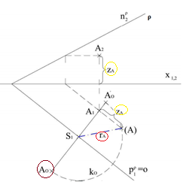 rA- polomer otáčania kružnice k0
2) Konštrukcia otáčania rovinných útvarov;
Skutočnú veľkosť obrazca v rovine získame jeho otočením okolo stopy roviny p do priemetne, alebo otočením okolo hlavnej priamky h roviny do polohy rovnobežnej s priemetňou.
a, rovina ρ ┴

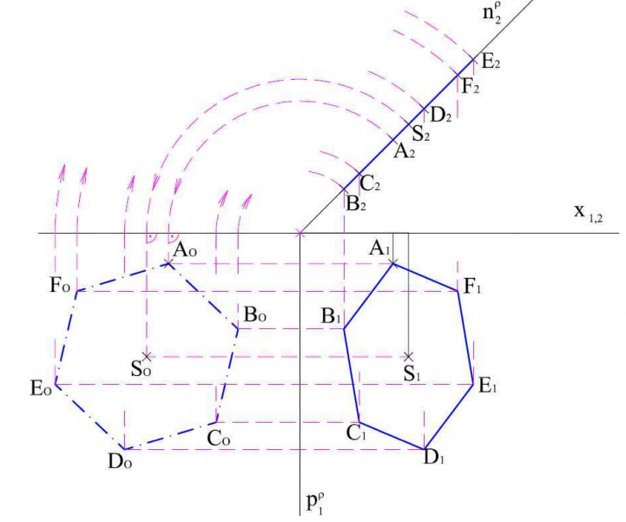

KPV I.A
hod.21.-25. E OTÁČANIE, SKUTOČNÁ VEĽKOSŤ ROVINNÉHO
ÚTVARU

b, rovina ρ – vo všeobecnej polohe

Je dané:
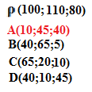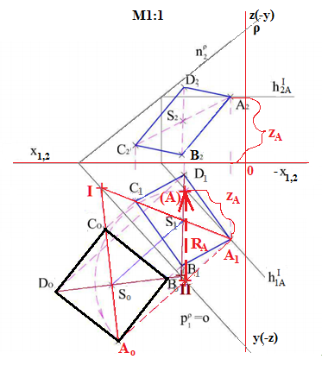

PRÍKLADY:
1) Je dané: φ(100;70;70)
A(20; ?; 30)
B(30; 10; ?)
C(40; ?; 20)
- zostroj pomocou pravouhlej afinity skutočnú veľkosť trojuholníka ABC;
- doplň súradnice bodov A,B,C;

2) Je dané: ρ(120;100;90)
A(20; 20; ?)
B(30; 40; ?)
C(60; 30;?)
D(40;10;?)
- zostroj pomocou pravouhlej afinity skutočnú veľkosť štvoruholníka ABCD;
- doplň súradnice bodov A,B,C,D;

